“南鄂楷模·最美村（社区）工作者”简要事迹

1.袁帮振

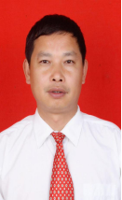

袁帮振，男，1969年1月出生，中共党员，现任咸宁高新区横沟桥镇袁铺村党总支书记、村委会主任。

疫情防控阻击战打响以来，袁帮振同志作为袁铺村党组织书记始终坚守在防疫一线。吃住在村里，每天深夜开车去各村湾巡察。他以“一张小床+一桶方便面”的“标配”，带领袁铺村全体防疫干部深入村湾开展地毯式、全覆盖的摸排核查，全力做好重点人群排查服务管控、困难群众走访、流动人口登记等工作，坚决做到不漏一人，不落一户。不仅如此，他还号召全家一起参与疫情防控工作。身为民警的儿子在派出所值守，身为护士的儿媳在医院奋战，女儿也一直在小区开展志愿服务。凭着“为群众生命健康服务”的坚定信念，袁铺村全体防疫干部同心协力，为群众筑牢道道防护墙。

2010年被评为“咸安区专业示范大户”。

2.曹远澄

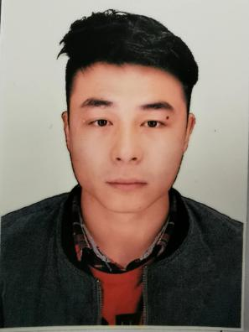

曹远澄，男，1992年1月出生，中共党员，广东特勤消防部队退役军人，现任永安街道办事处车站路社区居委委员。

在抗击疫情期间，曹远澄同志主动请战，多日早出晚归在咸宁火车站对来咸人员进行全面排查。在咸宁封城后，立即投身社区防疫工作中。防疫前期由于交通管制，车辆、工人无法到位，他不惧雨雪恶劣天气“拿起扳手、背起铁丝”，在最短的时间内对辖区大大小小40多个路口进行封堵戒严。还肩负了入户排查、卡点夜间值守、物资配送、疫情宣传、矛盾调解等重要职务。在奋战50余天中，曹远澄同志每天持续在22个卡点来回处理各项工作直至深夜，下班后依然习惯性前往各卡点了解人员管控登记情况，并为值守人员配送后勤保障物资，确保没有问题才能放心。

先后获得广东消防总队“三等功一次”、“优秀士兵一次”、广州消防支队“嘉奖一次”。

3.马良力

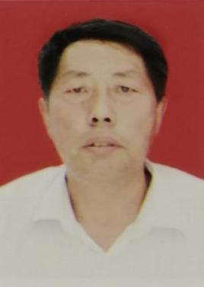

马良力，男，1962年7月出生，现任咸安区永安街道办事处环城社区二组组长、网格员。

在疫情期间，始终奋战在防疫工作一线，连续60天参与社区防疫工作不休息。他走家串户摸排外地返乡人员，为居民量体温、发物资、贴告示、放广播，宣传防疫政策与相关知识。每天看望二组子女不在身边的老人、精神疾病患者等特殊困难群众，同时兼顾家中身体状况近似植物人的妻子，体现了社区工作者爱岗敬业、无私奉献的精神。

4.蒋 威

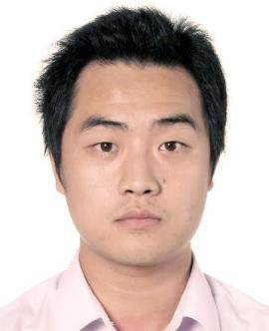

蒋威，男，1981年6月出生，中共党员，现任嘉鱼县鱼岳镇西街社区党支部书记。

疫情防控阻击战打响以来，他一刻不敢松懈，牢记为民的初心。疫情面前，严格按照嘉鱼县防控指挥部的要求，落实各项防控措施，尽全力让党放心，让社区居民安心。他带领社区“两委”迅速扎身到防控工作，动员党员组建8个作战小组，对社区居民开展地毯式排查，满负荷运转，80后魁梧壮硕壮的小伙子承受着精神和身体上的双重压力，7天暴瘦11斤。

多次荣获嘉鱼县“先进个人”称号。

5.殷先山

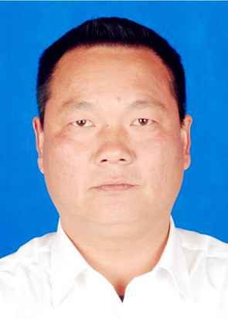

殷先山，男，1976年7月出生，中共党员，现任嘉鱼县簰洲湾镇西流湾社区党总支书记、城建办主任。

抗击疫情期间，殷先山团结带领社区干部群众，联防联控、深入摸排、精诚服务，社区疫情防控工作取得良好成效，成为全镇5个“双无”村（社区）之一。对社区疫情防控、卡点值守、居民生活必需品配送等工作亲力亲为，一个人借车装运，运回口罩10000个、体温枪200把、帐篷50顶、水马50个等。兼任城建办主任，带领城建办全力清运垃圾，全站6台勾臂车也基本没有停歇，日均处理垃圾量达48吨左右。

先后获得“湖北省优秀党支部书记”“南嘉楷模”“咸宁市最美家庭”等荣誉称号。

6.李凤山

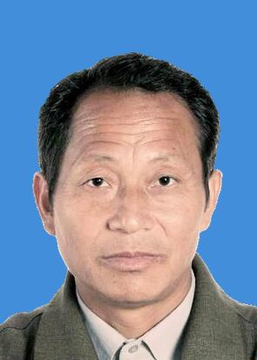

李凤山，男，1959年8月出生，中共党员，现任嘉鱼县陆溪镇花园村党支部书记。

抗击疫情期间，今年61岁的老村书记李凤山拖着年迈的身体第一时间带领村两委干部冲锋在前，有效发挥党组织战斗堡垒和党员先锋模范作用，全力做好花园村的疫情宣传、排查、检查等抗击一线各项防控工作。李凤山时时保持战斗状态，防控不容半丝松懈，各项工作落实落细，做到守土有责，守土尽责，在他的带领下，花园村无一人感染疫情。

先后荣获咸宁市“先进基层工作者”、全市“优秀共产党员”等称号。

7.黄 洁

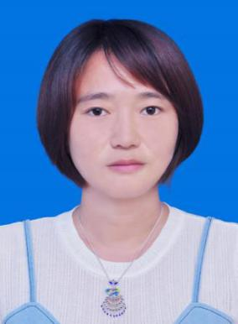

黄洁，女，1989年8月出生，中共党员，现任赤壁市柳山湖镇团山村党支部书记、主任。

在抗击疫情期间，黄洁率先封村，组织村“两委”做好返乡人员登记工作，带领全村的党员、干部及志愿者做好疫情防控，协调处理突发急病的村医和村民患者看病的交通障碍，关心慰问留守的孤寡老人、残疾人、五保户等特殊人群，协调解决村民的生活和医药所需，及时疏导疫情期间精神病患者的心理，帮助农户谋划复产复工，打通销售渠道。

曾荣获赤壁市“三八红旗手”“计划生育先进个人”称号。

8.杨蓬蓬

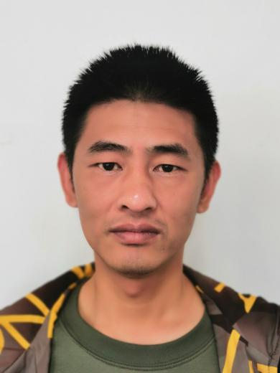

杨蓬蓬，1981年6月出生，中共党员，退役军人，现任赤壁市新店镇花亭桥村支部委员。

自抗击新冠病毒疫情以来，杨蓬蓬连续工作60余天，白天主要负责信息采集及录入上报工作，晚上负责守卡执勤，并负责全村3760人的日常急需用品采购联系事宜，紧急药品购买下发，在生活物资最紧缺的一段时间，将家中自种20亩蔬菜，半卖半送方式给与村民方便，发动亲朋好友带头做志愿者。

曾荣获2次优秀士兵、集团军“全优学兵”荣誉称号，荣立1次三等功。2020年赤壁市打赢疫情防控阻击战红榜人物。

9.熊召军

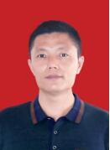

熊召军，男，1973年12月出生，中共党员，现任赤壁市鲫鱼桥社区党总支书记、居委会主任。

熊召军从大年三十开始，奔走在辖区大街小巷，组织社区党员干部和群众党员成立志愿者服务队。他十分关心特殊困难群众的生活，经常入户探望，不时送上些米、油、猪肉和新鲜蔬菜。2月18日中午，得知社区一名老龄人病重急需救治，正吃泡面的熊召军立即拨打120施救。由于老人所在公寓村位置偏僻，车辆无法通行，他迅速召集10余名志愿者，徒步往返2公里，合力将老人抬出送医。

10.金 玲

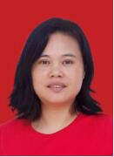

金玲，女，1973年11月出生，中共党员，现任赤壁市蒲圻办事处华舟社区党总支部书记，居委会主任，人民陪审员。

新冠肺炎疫情发生后，金玲立即带领华舟社区工作人员在除夕夜对社区居民展开逐门逐户走访排查，迅速掌握了社区五百多名武汉返乡人员信息数据，绘制出社区疫情防控图，一图在手，社区整体防控工作一目了然。疫情期间奶奶去世，未能见上最后一面。疫情期间不能人员聚集，感染新冠肺炎去世的社区居民丧事只能从简，她设身处地为家属着想，把党和政府的温暖、各级领导的关心、关怀带给家属，一路陪护从公墓到殡仪馆再到墓地，安抚家属，直到老人入土为安。

11.李祖兵

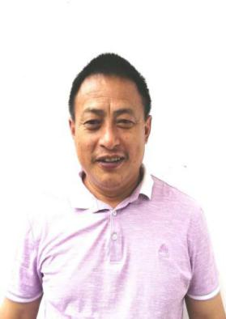

李祖兵，男，1969年8月出生，中共党员，现任赤壁市赤马港办事处四清村党支部委员、村委会委员。

抗击疫情期间，李祖兵一心扑在防疫工作中，稳妥处置柏树塘高危防控区以及疫情期间几家办丧事、村民急病送医治疗等紧急事件。主动要求用自己年前购置的新皮卡车为村民运送生活物资，村民的农产品急需销售，他就为村民销售运输，40多天行程7000多公里，为全村159户，982人采购运送生活物资，为养鸡户转销鸡蛋30多万个，为村民转销藠头3万余斤、荸荠7万余斤、田藕1.2万余斤、在资金无法流转的情况下，为防疫一线人员及部分村民，垫出生活物资2万多元。

12.胡 苏

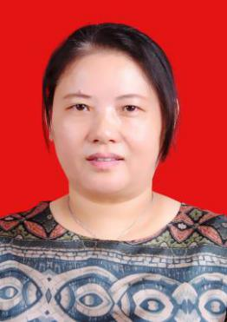

胡苏，女，1972年2月出生，中共党员，现任通城县隽水镇旭红社区副主任。

从正月初二起，按县防控指挥部工作部署，胡苏迅速开展入户排查工作。主要负责社区一网格排查工作，因一网格所管辖区内小产权房较多，没有门牌号，对开展疫情防控排查工作加大难度。胡苏和党员志愿者手绘网格地图，按照地图不漏户、不漏人对外返乡人员进行登记排查，特别是从武汉返乡的进行详细登记，及时上报社区医务室人员为其测量体温。对辖区内的残疾人、低保户、五保户、孤寡老人、留守儿童、贫困家庭、孕产妇等进行登记，封闭期间对特殊人群发放生活物资，帮他们排忧解难。

13.李 星

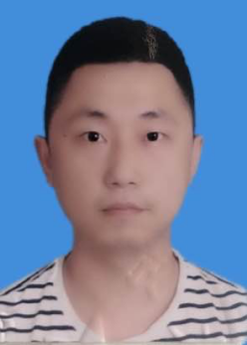

李星，男，1991年2月出生，中共党员，现任通城县隽水镇秀水社区党支部书记、居委会主任。

“90后”社区支部书记李星，带领社区干部和网格员坚守岗位69天，对35个封闭点进行物理阻断。两个多月来，在小小的辖区内，里程数增加2000余公里，每天需要接通的电话超过200多个。父亲离世6年，母亲是乡镇干部，母子共同奋战在一线。

2018年荣获“咸宁市优秀共青团员”称号。

14.雷成名

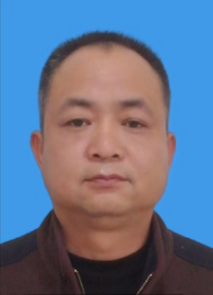

雷成名，男，1977年11月出生，中共党员，现任崇阳县肖岭乡白马村党支部书记。

疫情防控期间，雷成名连续工作56天，每天第一个到岗，坚持到一线值守、到重点人员家里测温。在自己的车上插上党旗，安装小喇叭，录制宣传语音。卡点防控值守、入户登记排查、张贴宣传单、为村民灌液化气送米送菜等。日夜忙碌在白马村的村头塆尾，用一名党员的职责担当，默默地守护着全村群众的健康安全。

15.程宜清

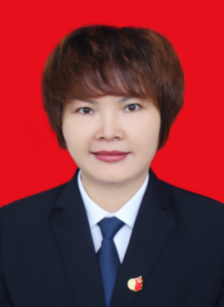

程宜清，女，1970年8月出生，中共党员，现任崇阳县天城镇中津洲社区党总支书记，咸宁市人民监督员。

疫情防控期间，程宜清不顾自身腰椎间盘突出和胃糜烂刚做完手术，心系疫情，不分昼夜，带领社区党员干部走街串巷，在一线开展疫情防控各项工作。为了让社区居民能挺过艰难的非常时期，她帮助居家隔离人员购买物资、运送煤气、清理垃圾……整整55天坚守社区防控工作最前沿，使得社区取得了“无发热病人、无疑似病例、无确诊病例”的可喜成效，她用实际行动践行初心和使命担当，充分展现了一名共产党员心中有民的深切情怀。

先后获得全国妇联颁发的“全国城乡妇女岗位建功先进个人”、湖北省总工会颁发的“巾帼创业先进个人”、咸宁市妇联颁发的“巾帼创业示范岗先进个人”等荣誉称号。

16.许英敏

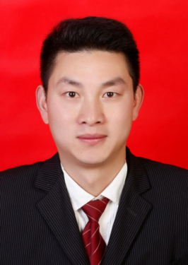

许英敏，男，1984年8月出生，中共党员，现任通山县通羊镇岭下村党支部书记、村委会主任。

疫情防控期间，5.5公里国道封闭无法通车，许英敏每天骑车挂上高音喇叭6趟做流动哨兵，负责几百户的粮菜药杂、养殖户的饲料、生活必需小作坊原材料购送，解决二十多困难户的温饱需求。他还自掏腰包买5000个口罩、100公斤酒精，动员村里的志愿者上门为老百姓理发。

17.方 侣

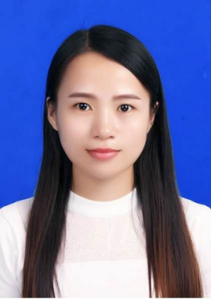

方侣，女，1987年3月出生，中共党员，现任通山县通羊镇凤池社区党总支书记、居委会主任。

自抗疫阻击战打响以来，方侣拖着大病初愈的身体始终坚守在岗位上，扛起责任、靠前指挥，迅速落实各项防控措施，遏制疫情传播蔓延。她带领社区同事没日没夜入户摸排武汉以及外地返乡人员，对居民宣传政策，测量体温，把每一个密切接触者送至集中隔离点，把每一个发热人员送至定点医院，给智障孩子、老党员、病患者送去生活所需物资，经常工作至凌晨，期间因极度疲惫晕厥，以实际行动践行一名党员干部的初心和使命。

2019年度荣获通山县“优秀社区干部”称号。